 |  | 

INSTITUTO TECNOLÓGICO DE FRONTERA COMALAPA

MATERIA
Fundamentos de Base de Datos

Actividad 4.1: Mapa Mental
Tema del trabajo

David Hilario Tzunux Guox
ESTUDIANTE

4TO semestre I.S.C.
N.C. 241260075

MODALIDAD
Escolarizada

Ing. Francisco Javier Mingo Velasquez
DOCENTE

Frontera Comalapa, Chiapas, a 24 de marzo de 2026

Introducción
La normalización de bases de datos es un proceso fundamental en el diseño de sistemas de información, ya que permite organizar los datos de manera eficiente dentro de una base de datos relacional. Su principal objetivo es reducir la redundancia de información, evitar inconsistencias y garantizar la integridad de los datos. Para lograrlo, se aplican una serie de reglas conocidas como formas normales, las cuales ayudan a estructurar correctamente las tablas y las relaciones entre ellas. La normalización es ampliamente utilizada en el desarrollo de sistemas informáticos, ya que facilita el mantenimiento, la actualización y la gestión adecuada de la información almacenada.

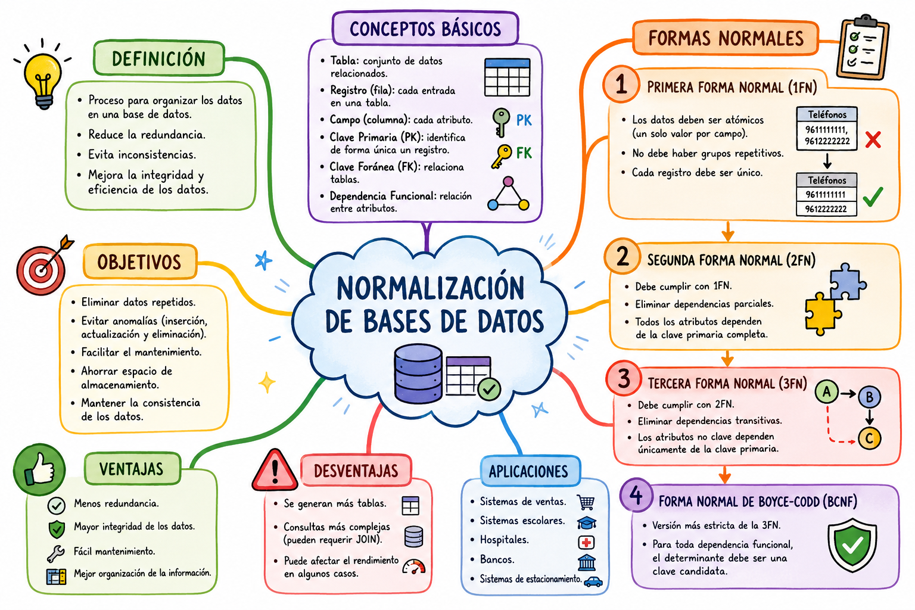

Conclusión
La normalización de bases de datos es una técnica esencial para diseñar sistemas organizados, eficientes y confiables. A través de la aplicación de las diferentes formas normales, es posible eliminar la duplicidad de datos, mejorar la consistencia de la información y optimizar la administración de la base de datos. Aunque puede generar un mayor número de tablas y consultas más complejas, sus beneficios superan estas dificultades al proporcionar una estructura sólida para el almacenamiento de datos. Por ello, la normalización constituye una práctica indispensable en el desarrollo de aplicaciones y sistemas de gestión de información.

Fuentes de información.

Date, C. J. (2001). Introducción a los sistemas de bases de datos (7.ª ed.). Pearson Educación.
Disponible en: Google Books - Introducción a los sistemas de bases de datos
Elmasri, R., & Navathe, S. B. (2007). Fundamentos de sistemas de bases de datos (5.ª ed.). Pearson Educación.
Disponible en: Dialnet - Fundamentos de sistemas de bases de datos

